Резюме

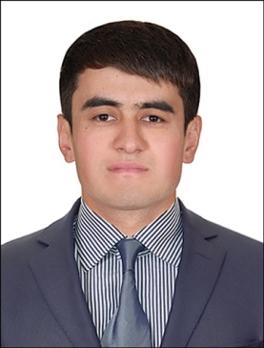 | Сабырбаев Дастан Халелович
 | Дата рождения: 29 ноября 1992  Национальность: Казах  Гражданство: Казахстан  Телефон: +7(747)429-98-79  Эл. почта: s.dastan_92@mail.ru | Семейное положение:  холост  Желаемый график работы: полный рабочий день, неполный рабочий день

Образование:
2008-2011гг.  2014-  2017гг.  Дополнительная информация:  2012-2016гг. | Колледж Экономики и Финансов, г. Семей  Специальность: Финансы  Казахский Гуманитарно-Юридический Инновационный Университет, г. Семей  Специальность: Финансы  Служба в рядах ВС РК  Должность: Командир отделения ( Начальник подразделения)

Профессиональные навыки и знания:
- 2016г. - Курсы 1С: Бухгалтерия 8
- MS: WORD, EXCEL,INTERNET - на уровне пользователя
- С 2015г. по настоящее время-Курсы английского языка “ Langberry”

Знание языков:
- Казахский язык-родной, свободно
- Русский язык- свободно
- Английский язык — на уровне Pre-intermediate

Прочее:
- Ответственность
- Стрессоустойчивость
- Стремление к развитию и профессиональному росту
- Хобби — футбол, путешествия, плавание

